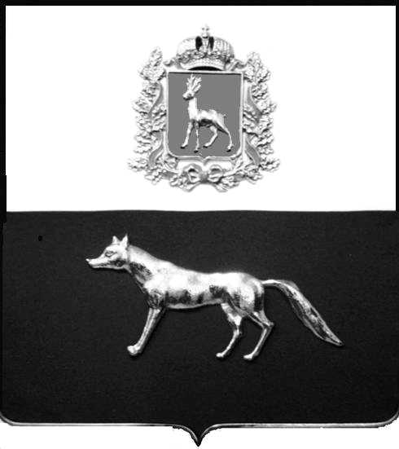  Администрация  муниципального района  Сергиевский  Самарской области  ПОСТАНОВЛЕНИЕ  « » _____________ 2023г.  №__________  [МЕСТО ДЛЯ ШТАМПА]  . | ПРОЕКТ
О выявлении правообладателя ранее учтенного объекта недвижимости, жилого дома с кадастровым номером 63:31:1101009:175 по адресу: Самарская область, Сергиевский район, п. Сургут, ул. Новая , д. 29

В соответствии с Федеральным законом от 06.10.2003 № 131-ФЗ «Об общих принципах организации местного самоуправления в Российской Федерации», с Федеральным Законом от 30.12.2020 №518-ФЗ «О внесении изменений в отдельные законодательные акты Российской Федерации», со статьёй 69.1 Федерального Закона от 13.07.2015 года №218-ФЗ «О государственной регистрации недвижимости», руководствуясь Уставом муниципального района Сергиевский, на основании акта осмотра объекта недвижимого имущества № 1 от 04.05 2023г. 10 ч. 00 минут, Администрация муниципального района Сергиевский

П О С Т А Н О В Л Я ЕТ:

1.В отношении ранее учтенного объекта недвижимости кадастровый номер 63:31:1101009:175, Самарская область, Сергиевский район, п. Сургут, ул. Новая, д.29 выявлен правообладатель: гр. РФ Андреев Василий Валентинович, 30.01.1969 г.р. место рождения п. Сургут, Сергиевский район, Куйбышевская область, паспорт гр. РФ серия 3613№ 759540 отделением УФМС России по Самарской области выдан в Сергиевском районе 15.03.2014г., код подразделения 630-046, СНИЛС: 010-455-475-07, адрес регистрации: Самарская область, Сергиевский район, п. Сургут, ул. Новая, д.29.
2. Право собственности подтверждается на основании постановления Сургутской сельской администрации Сергиевского района Самарской области от 22.04.1994 №26г. Регистрационное удостоверение бюро технической инвентаризации № 311 от 12 февраля 1997 года.
3.Направить данное постановление в Управление Федеральной службы государственной регистрации, кадастра и картографии по Самарской области.
4.Контроль за выполнением настоящего постановления оставляю за собой.

Глава муниципального района
Сергиевский А.И. Екамасов

Проект решения получил:
_________________________ ______________________________
[Подпись] [Ф. И. О.]

Примечание: в течение тридцати дней со дня получения проекта решения выявленный правообладатель вправе направить возражения относительно сведений о правообладателе по адресу:

446533, Самарская область, Сергиевский район, п. Сургут, улица Первомайская, дом 12А, этаж 2, каб.3, или по телефону: 8(84655)2-54-20

